3. Şekiller Çizim Fonksitonları

Bu başlıkta öğreneceğiniz konular

* arc : açı
* bar : içi dolu dikdörtgen
* bar3d :
* circle : içi boş çember
* a
* a
* a
* a
* line : çizgi çizme
* circle : çember çizme

# void arc( int x, int y, int stangle, int endangle, int radius );

Arc yay demektir. (x,y) konumuna başlangıçaçısı(stangle)ndan bitişaçısı(endangle)na kadar yarıçap(radius) yarıçapında bir yay çizer.

Çizgi rengini setcolor(int color) ile belirliyoruz.

##### Örnek :

#### setcolor(COLOR(255,255,255));

#### arc( 50, 50, 90, 180, 30);

Merkezi (50,50) noktası başlangıç açısı 90 bitiş açısı 180 yarıçapı 30 olan bir yay çizdirdik.

# void bar( int left, int top, int right, int bottom );

# void bar( int sol, int üst, int sağ, int alt );

(sol,üst) noktasından (sağ,alt) noktasına kadar içi dolu dikdörtgen çizer.

Rengini setfillstyle(int pattern, int color) ile değiştiririz.

#### setfillstyle( 1, COLOR(255,255,0) );

#### bar(100,100,200,200);

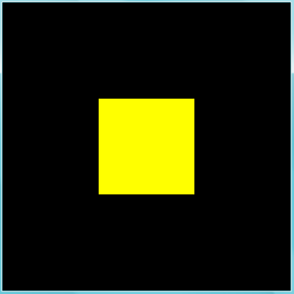(100,100) noktasından (200,200) noktasına bir daire çizdirdik.

# void bar3d( int left, int top, int right, int bottom, int depth, int topflag );

Ekelenecek

# void circle( int x, int y, int radius );

(x,y) merkezli noktasına radius(yarıçap) yarıçapında içi boş bir çember çizer. Rengini setcolor() ile belirtiriz.

#### setcolor(COLOR(50,120,255));

#### circle(50,50,30);

(50,50) merkez noktasına 30 pxlik açık mavi bir çember çizer.

# void cleardevice( );

Ekranı tamamıyla arkaplan rengine göre siler. Ekran arka planını setbkcolor(int color); ile belirleriz.

# void drawpoly(int n_points, int* points);

Eklenecek….

# void ellipse( int x, int y, int stangle, int endangle, int xradius, int yradius );

YAPILACAKKKK…